PUBLICACIONES EXPERIMENTAL – Prof. Daniel Berczeller

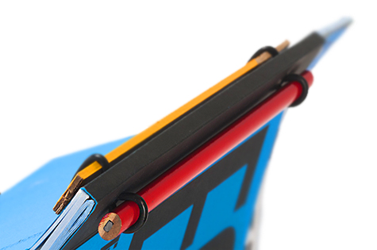
En este curso de carácter práctico se revisarán de manera exploratoria, distintos modelos de publicaciones de carácter experimental. Clase a clase se presentarán y enseñarán opciones diversas de soportes, tipos de encuadernación e impresión, uso de materiales y estrategias editoriales. La idea es que el/la estudiante (re)descubra posibilidades y soluciones no tradicionales para la creación de sus propios documentos, sean impresos o digitales.

